线缆V2需求分析
北京润科通用技术有限公司

文件状态：
[ √ ] 草稿
[ ] 正式发布
[ ] 正在修改

编 制： |  | 签名： | 刘源 | 日期： | 2019-02-01
审 核： |  | 签名： |  | 日期：
工 艺： |  | 签名： |  | 日期：
质 量： |  | 签名： |  | 日期：
标准化： |  | 签名： |  | 日期：
批 准： |  | 签名： |  | 日期：

更改历史
版本 | 更改描述 | 更改日期 | 更改人

目 录

1 ADL5205 2
1.1 功能输入 2
1.2 开发目标 2
1.3 总体结构框图 2
1.4 各分模块功能详解 2
1.4.1 顶层接口模块 3
1.4.2 时钟频率转换功能 3
1.4.3 SPI功能实现模块 3
1.4.4 数据交换模块 4
1.4.5 调试方法 5
2 ADS8363 5
2.1 芯片功能： 5
2.1.1 时钟： 5
2.1.2 Reset： 5
2.1.3 模式选择 6
2.1.4 电源管理： 6
2.1.5 Read Data Input(RD): 6
2.1.6 CID： 6
2.2 半时钟周期过程介绍： 7
2.3 全时钟周期过程： 7
2.3.1 调试方法 8

ADL5205
  - 功能输入
- 可使用串行方式实现SPI的数据交互
- 可使用并行方式实现对ADL5205的控制
  - 开发目标
- 三线SPI控制。
- 可在SPI与并行两种模式之间切换。
- SPI时钟单个周期为50ns。
- SPI时序要求：CS对CLK建立时间最小为20ns，CLK保持时间最小为10ns，clk单个周期时间最小为25ns。
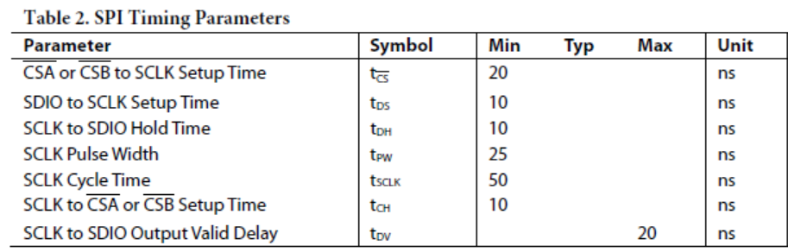
  - 总体结构框图
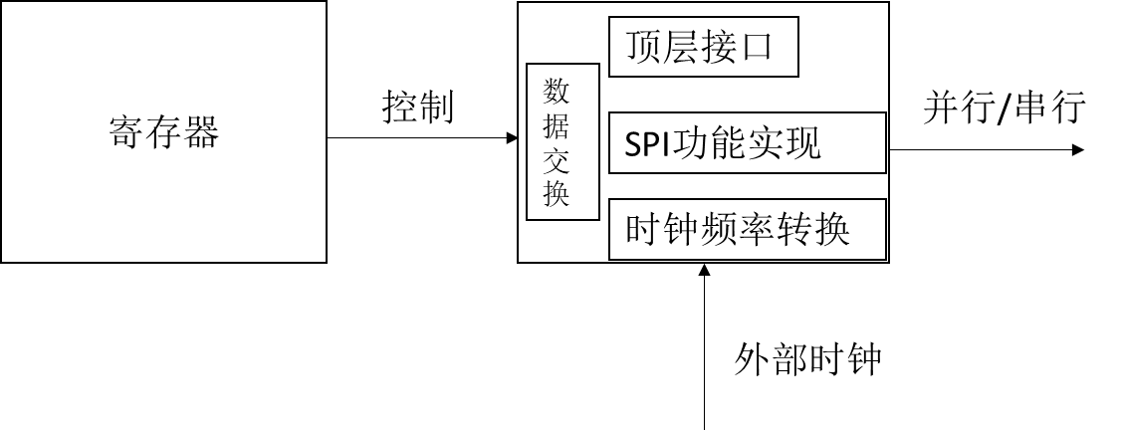
图 总体结构框架实现
整个芯片驱动的实现主要由四部分构成，第一部分为读取寄存器对芯片的控制，该部分由当前由寄存器中的数据实现，后期可修改为AXI模块，第二部分为SPI功能实现，主要有读和写方式的控制，第三部分为时钟频率的转换，该部分主要将外部时钟的输入转化为SPI时钟的基准。第四部分为顶层接口，该部分功能主要为引脚并行和串行之间功能的切换。

  - 各分模块功能详解
    - 顶层接口模块
      - 模块介绍
该模块主要实现对外部引脚的定义，并实现串并行模式的切换，当寄存器模式选择中的数据为SPI方式时，启动串行工作方式，当寄存器中的数据为并行模式时，启动并行工作模式。
      - 模块接口定义表
信号名称 | 方向 | 位宽(bits) | 说明
A5 | O | 1 | 通道Abit5数据输出
A4 | O | 1 | 通道Abit4数据输出
A3_csa | O | 1 | 通道Abit3数据输出/SPI-A通道CS
A2_faa | O | 1 | 通道Abit2数据输出
A1_clka | O | 1 | 通道Abit1数据输出
A0_data | O | 1 | 通道Abit0数据输出
B5_spi_sdio | O/IO | 1 | 通道Bbit5数据输出/ SPI-B通道SDIO
B4_sclk | O | 1 | 通道Bbit4数据输出/ SPI-B通道SCLK
B3_csb_gs1 | O | 1 | 通道Bbit3数据输出/ SPI-B通道CS
B2_fab_gs0 | O | 1 | 通道Bbit2数据输出
B1_clkb | O | 1 | 通道Bbit1数据输出
B0_datb | O | 1 | 通道Bbit0数据输出
Control_mode | O | 2（为将来功能拓展预留） | 串并行模式控制，01：SPI；10并行

    - 时钟频率转换功能
      - 模块介绍
该部分功能主要为实现SPI时钟的产生，将输入的时钟主频时钟信号通过该模块降低至所需要的50ns。该功能主要实现方式为通过计数器来对输入的主频信号进行计数降频。
      - 模块接口定义表
信号名称 | 方向 | 位宽 | 说明
clk | I | 1 | 主频输入（12.5ns）
clk_out | O | 1 | 降频后的时钟输出

    - SPI功能实现模块
      - 模块介绍
该模块功能主要实现SPI数据交互功能，分两种模式，读操作和写操作。首先将寄存器中的数据缓存到模块寄存器中，由于ADL5205的SPI为16位SPI操作，前八位为控制操作，后八位为对数据操作，将CS拉底后，首先将IOBUF控制为写模式，写入8位控制数据后，根据控制数据中的第8位来判断对数据的操作是写操作还是读操作，当数据为写操作时，将接下来的8位数据直接输出后CS拉高。若为读操作，则将IOBUF置为写后，再执行8个时钟周期后CS拉高。
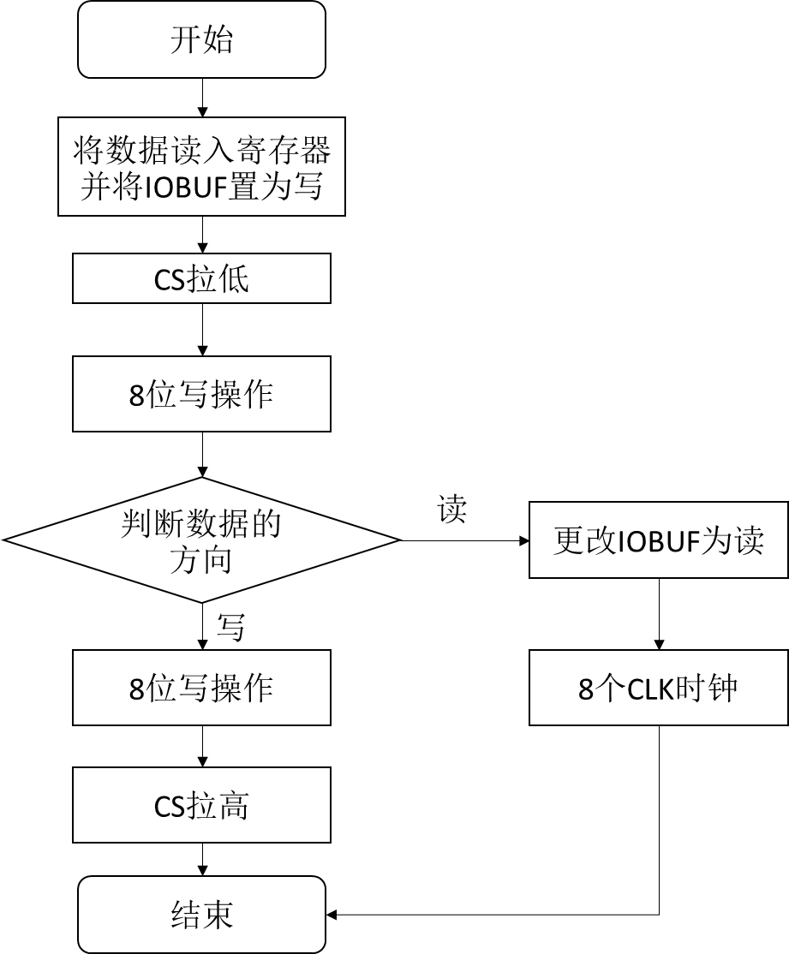
图 SPI操作流程说明
      - 接口定义
信号名称 | 方向 | 位宽 | 说明
spi_clk | I | 1 | SPI时钟
spi_cs | I | 1 | SPI CS信号
spi_mosi | O | 1 | SPI输出信号
spi_miso | I | 1 | SPI输入信号
spi_dataA | I | 1 | 待发送的通道A数据
spi_dataB | I | 1 | 待发送的通道B数据

    - 数据交换模块
      - 模块介绍
该模块用于实现对后期寄存器操作的模拟，通过对寄存器数据的赋值来模拟后期PS端通过AXI的操作来对该模块进行控制。
      - 接口定义
信号名称 | 方向 | 位宽 | 说明
control_mode | O | 2 | 控制在并行和SPI操作模式之间的指示
spi_mode | O | 8 | SPI前八位控制寄存器
spi_dataA | O | 8 | SPI A通道数据寄存器
spi_dataB | O | 8 | SPI B通道数据寄存器
start | O | 1 | SPI开始命令标志信号
  - 调试方法
由于输入较少，对于具体的频率，功能及具体细节没有获取到，目前的测试方法是第一步首先使用模块寄存器来仿真SPI功能是否完善，第二步将代码移植到板上进行调试。

ADS8363
  - 芯片功能：
    - 时钟：
由于ADS8363时钟只有一个时钟输入，由FPGA直接控制，频率要求由不同的时钟模式决定：半时钟模式0.5~20Mhz。全时钟模式1~40Mhz。

      - 半时钟模式(bit[7]=0)：
0.5~20Mhz。默认上电后状态和reset后状态，该模式至少需要20个时钟周期来完成转换，转换后的结果需要在下一个转换周期获得。第一个输出位可以是RD的下降沿，接下来的输出位在clk的上升沿刷新。

      - 全时钟模式(bit[7]=0)：
1~40Mhz。
该模式下可支持转换数据和读取结果控制在1us内，整个周期需要40个clk周期，第一个输出位在RD的下降沿获得，随后的数据输出位随着clk的下降沿更新。在该模式下内部FIFO不可用。全时钟周期要求AVDD在4.5~5.5V，DVDD 范围：2.3~3.6V。（在本次设计下符合）

要求：时钟占空比要符合50%。在使用burst mode 时，时钟在执行完读操作和开始一个新转换之前也可以持续保持静态高电平或者低电平。
    - Reset：
对寄存器A[3:0]幅值0100可以对器件进行软复位操作。
    - 模式选择
ADS8363共有四种模式可以选择，在本次设计中的电路定死为第一种方式：手动模式进行操作。SDOA和SDOB同时输出，寄存器中的C[1:0]，选择输出的通道，如硬件原理图所述，本次设计使用了0通道，所以C[1:0]寄存器配置为00。
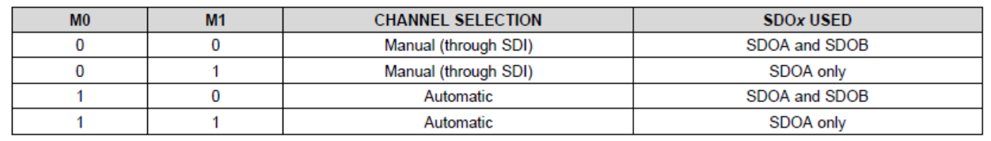
图 ADS8363配置方式
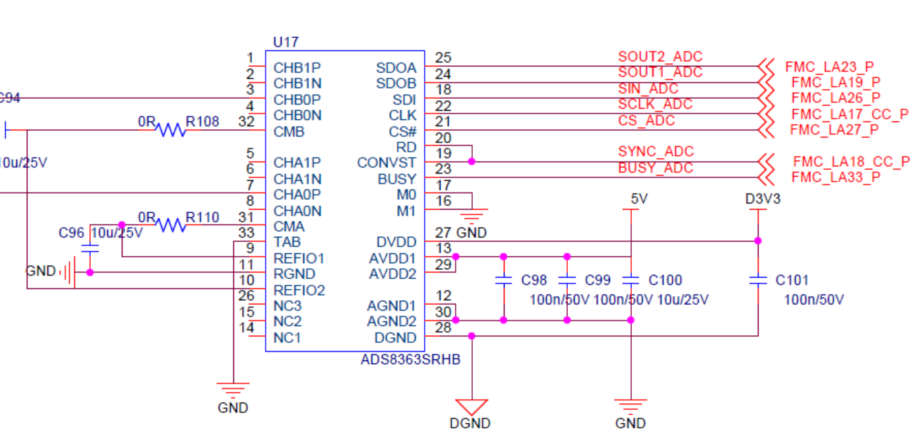
图 ADS8363硬件原理图

    - 电源管理：
电源管理部分包括电源关闭模式，休眠模式和自动休眠模式。
2bits计数器：新的储存在输出寄存器的转换结果将会导致自动增加计数器中的值。

    - Read Data Input(RD):
该引脚用来控制SDO的数据输出。RD下降沿将会触发输出的第一个bit。对于半时钟周期模式，随后的输出数据将会在上升沿更新，对于全时钟周期模式，输出的数据将会在下降沿更新。

    - CID：
bit[5]当该标志位为1时，在RD下降沿会直接出现转换的数据，当该标志为0时，在SDO输出会先输出通道信息，转换的数据将会紧跟着通道信息出现在SDO上。

  - 半时钟周期过程介绍：
首先将CS电平在时钟上升沿拉底，CONVST默认状态为低，在下一时钟的上升沿拉高后一个时钟周期后拉为低，对于SDI引脚，在时钟下降沿给SDI赋值，数据的第一个值要在RD引脚拉低后的那个下降沿进行，在时钟上升沿采集SDO的值。
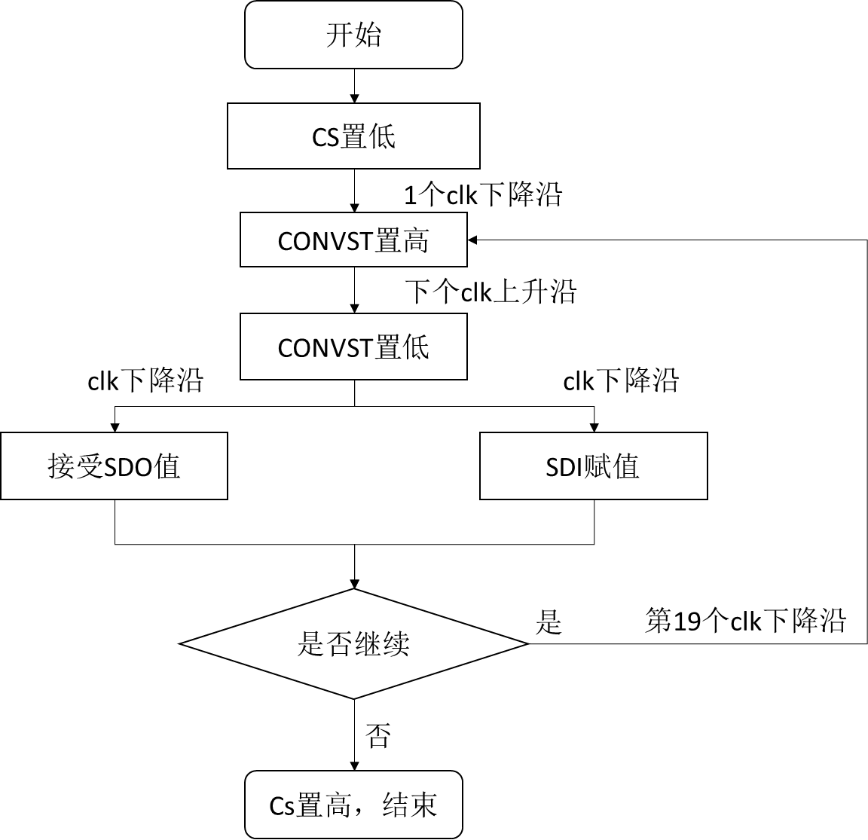

  - 全时钟周期过程：
cs默认保持高电平，在某一个时钟下降沿将CONVST置高，下一个时钟的上升沿作为第一个时钟的起点，在第19个时钟的上升沿将CS置低，在第22个时钟上升沿将CONVST置低，SDO和SDI分别在第23个时钟的下降沿取数和送数。在时钟的第40个下降沿对CONVST置高，开始新一轮采集。
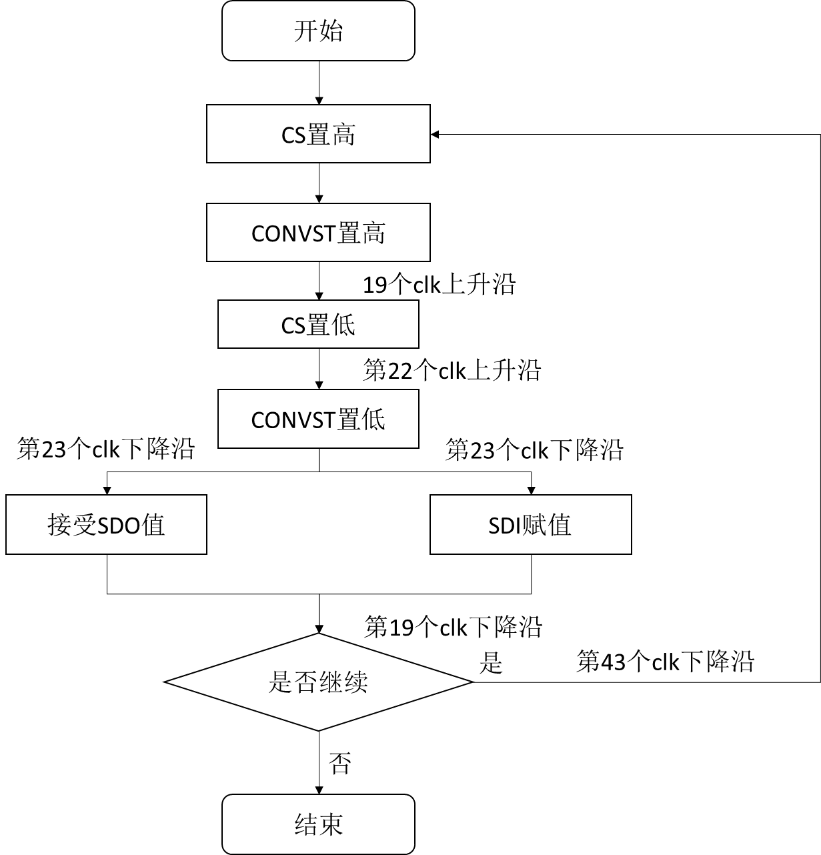
图 全时钟模式流程图
  - 调试方法
由于该模块驱动暂时还未开发，对于具体功能的调试还需要开发完毕后的测试，目前的测试方法是第一步首先使用模块寄存器来仿真对该模块的功能是否可以运行，第二步将代码移植到板上进行调试。

